# **ПРИМЕР ПОСТАНОВКИ НА ТЕСТОВЫЙ СЦЕНАРИЙ**

|  |
| --- |
| [ТЕСТОВЫЙ_КОНТУР] |

|  |  |  |
| --- | --- | --- |
| **Наименование теста** | | 1. Необходимо создать новый департамент, используя метод создания организации(департамента) с помощью REST-запроса (заполнить своими данными, например, фамилия имя группа). |
| **Основной сценарий** | | |
| **Назначение** | | Добавление нового департамента с помощью REST запроса |
| **Предусловие** | | Пользователь авторизовался в системе |
| **Результат** | | Приходит ответ со статусом 201 |
| **Ограничение** | | - |
| **Шаги сценария** | | |
| **1.** | В Insomnia вводим запрос <https://ucalls.ru:3089/addressbook/company/create> | |
| **2.** | В тело запроса передаем основные параметры | |
| **3.** | Проверка добавления департамента | |

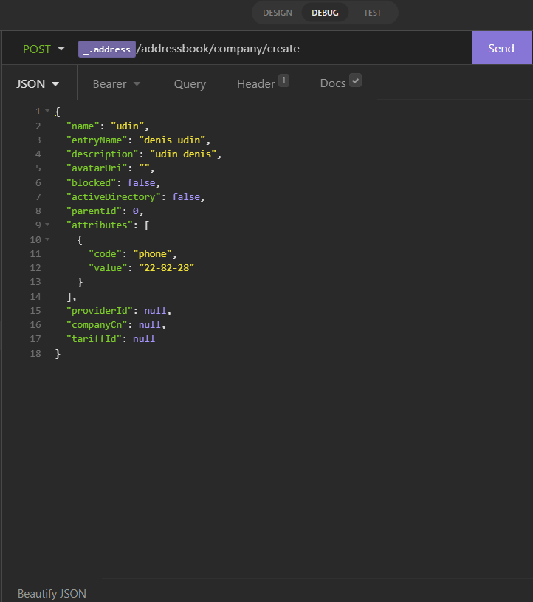

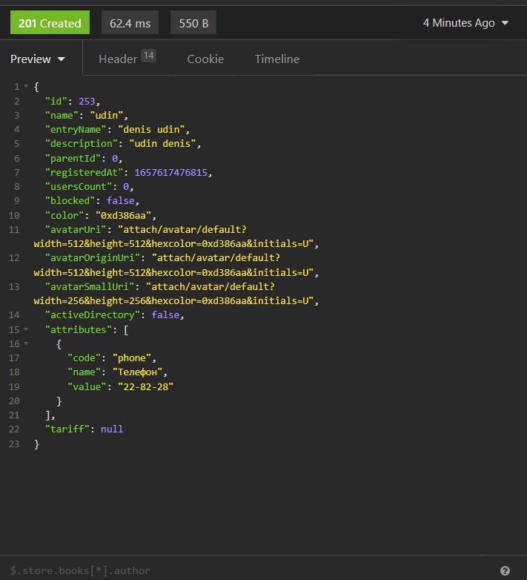

|  |
| --- |
| [ТЕСТОВЫЙ_КОНТУР] |

|  |  |  |
| --- | --- | --- |
| **Наименование теста** | | 1. Проверить в БД наличие новой компании. Например, выполнив поиск по полю id, где id – идентификатор, присвоенный вашей организации в ходе создания и отображенный в теле ответа на запрос |
| **Основной сценарий** | | |
| **Назначение** | | Проверить наличие в БД новой компании |
| **Результат** | | В базе данных отображается созданная компания |
| **Ограничение** | | - |
| **Шаги сценария** | | |
| **1.** | Заходим в базу данных Postgress | |
| **2.** | Пишем SQL запрос для проверки наличия в БД новой компании | |
| **3.** | Проверка наличие новой компании в БД | |

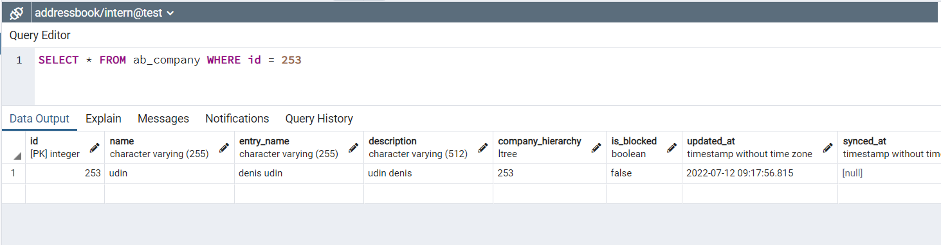

|  |
| --- |
| [ТЕСТОВЫЙ_КОНТУР] |

|  |  |  |
| --- | --- | --- |
| **Наименование теста** | | 1. Выполните поиск организации по id с помощью REST-запроса в Insomnia. |
| **Основной сценарий** | | |
| **Назначение** | | Проверить наличие новой компании по id с помощью REST-запроса |
| **Результат** | | В Insomnia отображается созданная компания |
| **Ограничение** | | - |
| **Шаги сценария** | | |
| **1.** | В Insomnia вводим запрос [https://ucalls.ru:3089/addressbook/company/](https://ucalls.ru:3089/addressbook/company/create)253 | |
| **2.** | В тело запроса передаем основные параметры | |
| **3.** | Проверка добавления департамента | |

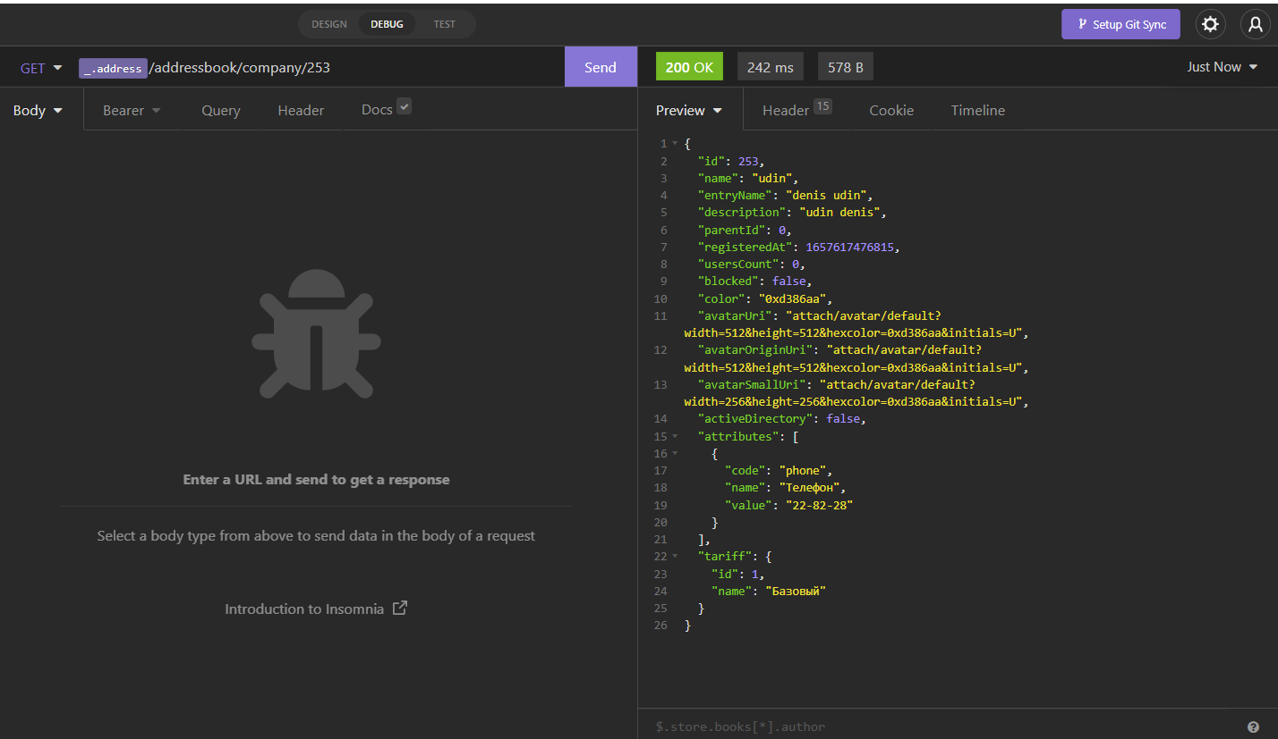

|  |
| --- |
| [ТЕСТОВЫЙ_КОНТУР] |

|  |  |  |
| --- | --- | --- |
| **Наименование теста** | | 1. Отредактировать созданную организацию, изменив несколько параметров, используя метод редактирования информации об организации(департаменте). |
| **Основной сценарий** | | |
| **Назначение** | | Обновление нового департамента с помощью REST запроса |
| **Результат** | | Приходит ответ со статусом 200 |
| **Ограничение** | | - |
| **Шаги сценария** | | |
| **1.** | В Insomnia вводим запрос [https://ucalls.ru:3089/addressbook/company/](https://ucalls.ru:3089/addressbook/company/create)253 | |
| **2.** | В тело запроса передаем основные параметры | |
| **3.** | Проверка обновления департамента | |

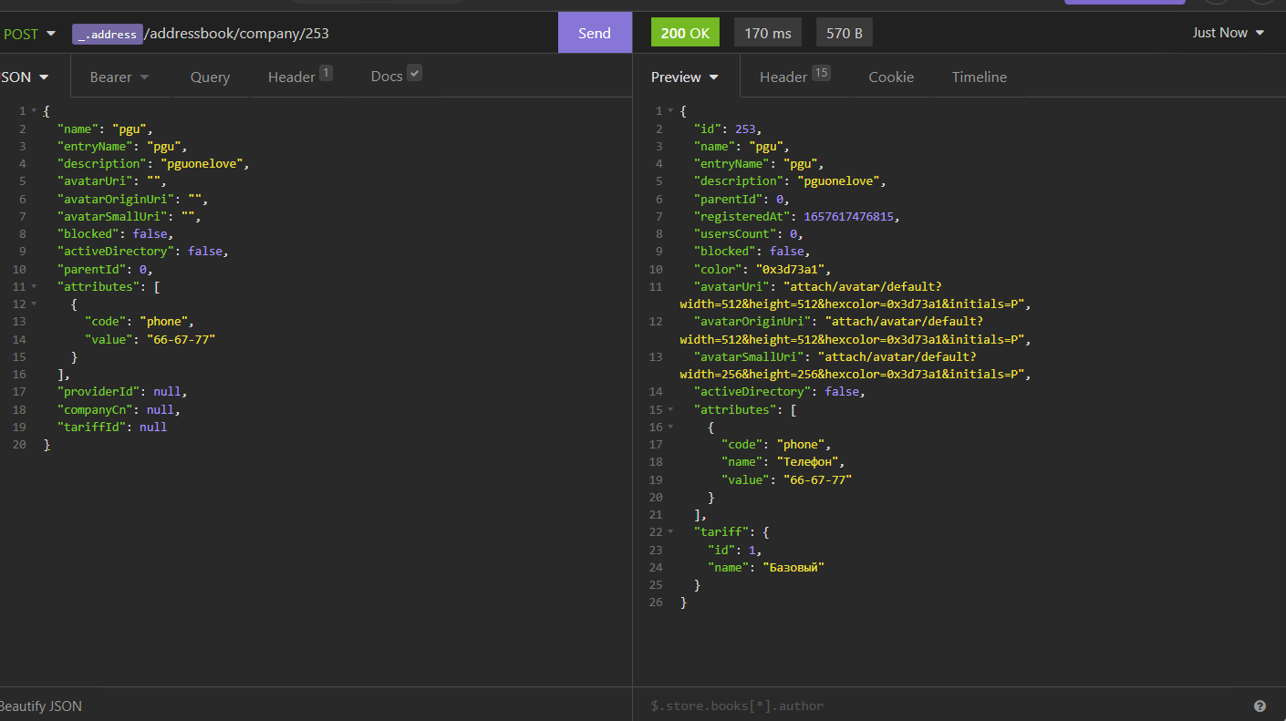

|  |  |  |
| --- | --- | --- |
| **Наименование теста** | | 1. Проверьте в БД, что данные были изменены. Найдите свою организацию по измененным параметрам. |
| **Основной сценарий** | | |
| **Назначение** | | Проверить наличие в БД изменения компании |
| **Результат** | | В базе данных отображаются внесенные изменения |
| **Ограничение** | | - |
| **Шаги сценария** | | |
| **1.** | Заходим в базу данных Postgress | |
| **2.** | Пишем SQL запрос для проверки обновления в БД данных компании | |
| **3.** | Проверка наличие обновлений в БД | |

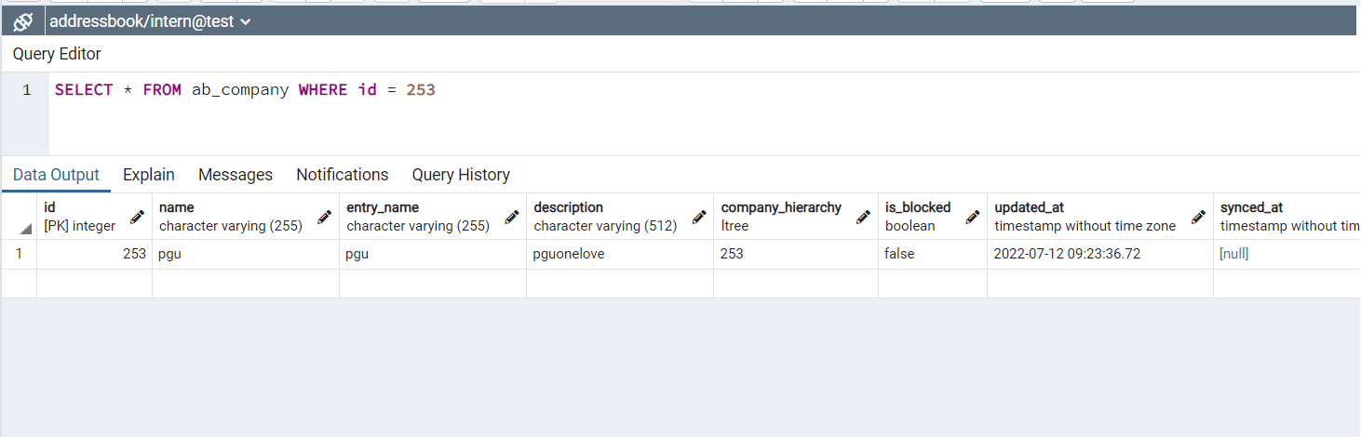

|  |
| --- |
| [ТЕСТОВЫЙ_КОНТУР] |

|  |  |  |
| --- | --- | --- |
| **Наименование теста** | | 1. Создайте администратора для вашей организации, используя метод создания пользователя. |
| **Основной сценарий** | | |
| **Назначение** | | Создание нового администратора для организации с помощью REST запроса |
| **Результат** | | Приходит ответ со статусом 201 |
| **Ограничение** | | - |
| **Шаги сценария** | | |
| **1.** | В Insomnia вводим запрос https://ucalls.ru:3089/addressbook/user/create | |
| **2.** | В тело запроса передаем основные параметры | |
| **3.** | Проверка создания нового администратора | |

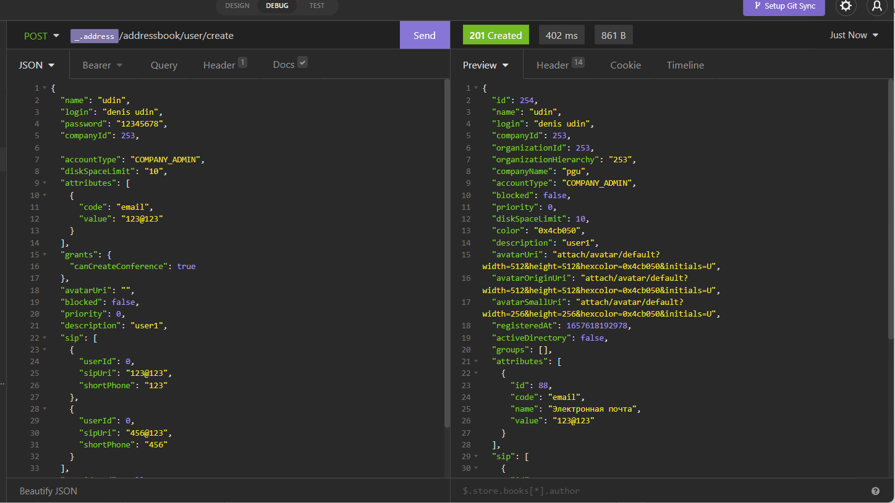

|  |
| --- |
| [ТЕСТОВЫЙ_КОНТУР] |

|  |  |  |
| --- | --- | --- |
| **Наименование теста** | | 1. Проверьте наличие нового пользователя в соответствующей таблице БД. |
| **Основной сценарий** | | |
| **Назначение** | | Проверить наличие в БД нового пользователя |
| **Результат** | | В базе данных отображается новый пользователь |
| **Ограничение** | | - |
| **Шаги сценария** | | |
| **1.** | Заходим в базу данных Postgress | |
| **2.** | Пишем SQL запрос для проверки наличия в БД нового пользователя | |
| **3.** | Проверка наличие нового пользователя в БД | |

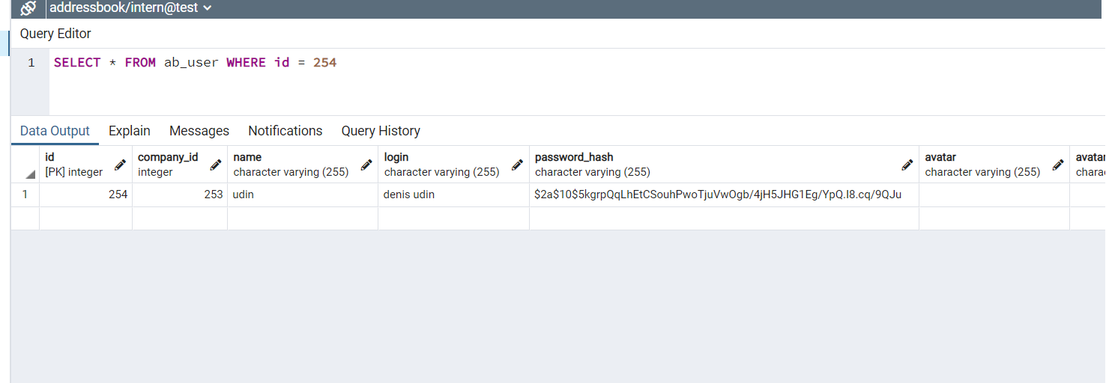

|  |
| --- |
| [ТЕСТОВЫЙ_КОНТУР] |

|  |  |  |
| --- | --- | --- |
| **Наименование теста** | | 1. Выполните метод получения списка пользователей организации(департамента) для вашей организации. Убедитесь в наличии в списке вашего пользователя. |
| **Основной сценарий** | | |
| **Назначение** | | Получение списка пользователя организации с помощью REST запроса |
| **Результат** | | Приходит ответ со статусом 200 |
| **Ограничение** | | - |
| **Шаги сценария** | | |
| **1.** | В Insomnia вводим запрос https://ucalls.ru:3089/addressbook/сompany/users/ | |
| **2.** | В тело запроса передаем основные параметры | |
| **3.** | Проверка наличия пользователя в списке пользователей организации | |

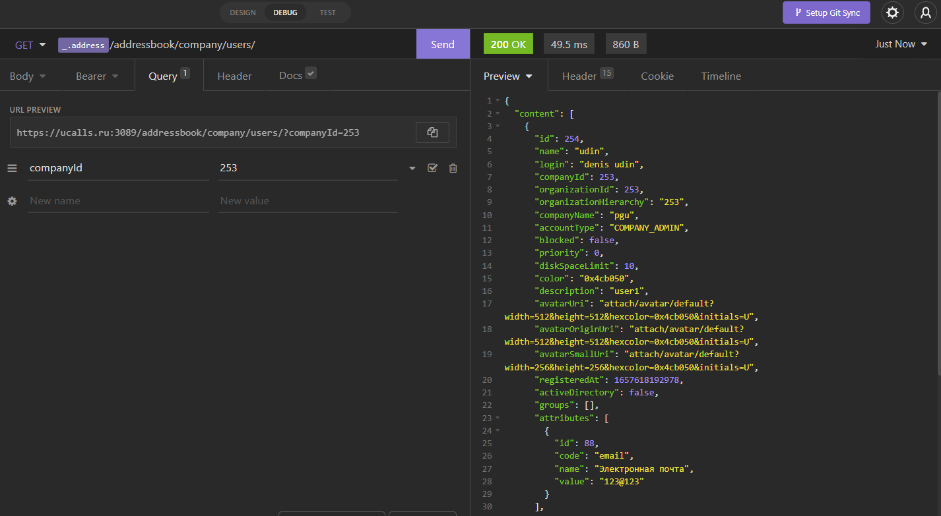

|  |
| --- |
| [ТЕСТОВЫЙ_КОНТУР] |

|  |  |  |
| --- | --- | --- |
| **Наименование теста** | | 1. Выполните запрос к БД для выборки всех пользователей вашей организации по id организации. Выполните запрос к БД для выборки всех пользователей вашей организации по названию вашей организации. |
| **Основной сценарий** | | |
| **Назначение** | | Проверка пользователей нашей организации в БД по id организации. Проверка пользователей нашей организации в БД по названию организации. |
| **Результат** | | Получение записей пользователей нашей организации в БД по id организации. Получение записей пользователей нашей организации в БД по названию организации |
| **Ограничение** | | - |
| **Шаги сценария** | | |
| **1.** | Заходим в базу данных Postgress | |
| **2.** | Пишем SQL запросы для получения пользователей организации по id организации и по названию организации | |
| **3.** | Проверка записей в базе данных | |

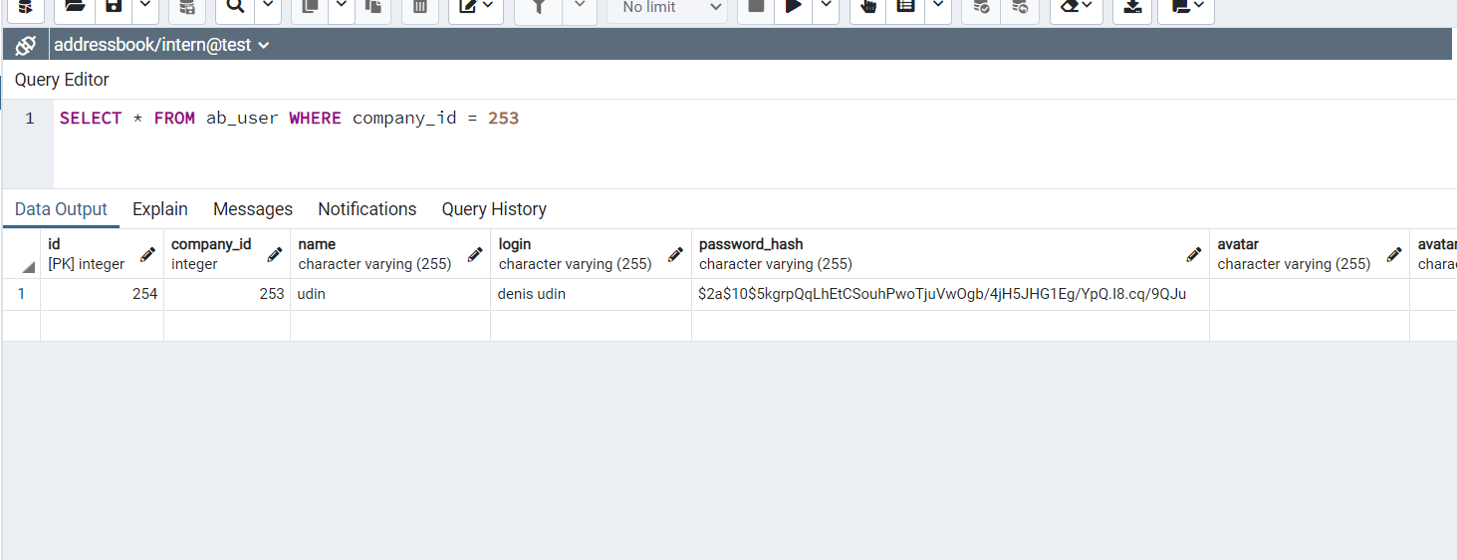

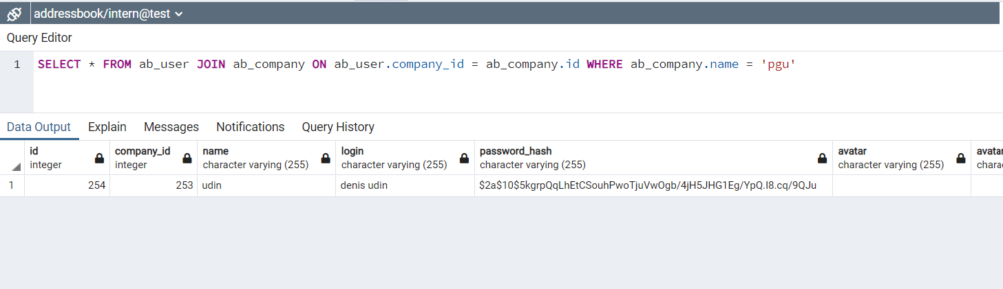

|  |
| --- |
| [ТЕСТОВЫЙ_КОНТУР] |

|  |  |  |
| --- | --- | --- |
| **Наименование теста** | | 1. Выполните метод удаления вашего пользователя с помощью REST-запроса и убедитесь, что пользователь в БД отсутствует. |
| **Основной сценарий** | | |
| **Назначение** | | Удаление пользователя с помощью REST запроса. Проверка успешного удаления пользователя с помощью запроса в базу данных |
| **Результат** | | Приходит ответ со статусом 204. Удаленный пользователь отсутствует в базе данных |
| **Ограничение** | | - |
| **Шаги сценария** | | |
| **1.** | В Insomnia вводим запрос https://ucalls.ru:3089/addressbook/user/254 | |
| **2.** | В тело запроса передаем основные параметры | |
| **3.** | Удаление пользователя. Проверка успешного удаления с помощью запроса к БД | |

